Guía de clases

Determinar los extremos relativos de las siguientes funciones

$f\left(x\right)=x^{2/3}$

1. F(x)=
2. F(x)=6x-

II. Determinar concavidad o convexidad de una función

$f\left(x\right)={(x-1)}^{3}+1$

$f\left(x\right)=x^{2}$

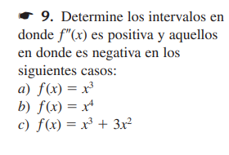

III. Determinar y analizar puntos de inflexión

1. y = 2x3 - 9x2 + 12x.